Об утверждении регламентов государственных услуг в сфере физической культуры и спорта
Утративший силу
Постановление акимата города Астаны от 8 октября 2014 года № 112-1669. Зарегистрировано Департаментом юстиции города Астаны 18 ноября 2014 года № 854. Утратило силу постановлением акимата города Астаны от 15 августа 2016 года № 112-1464
Сноска. Утратило силу постановлением акимата города Астаны от 15.08.2016 № 112-1464 (вводится в действие по истечении десяти календарных дней после дня его первого официального опубликования).
В соответствии со статьей 27 Закона Республики Казахстан от 23 января 2001 года «О местном государственном управлении и самоуправлении в Республике Казахстан», статьей 16 Закона Республики Казахстан от 15 апреля 2013 года «О государственных услугах» и постановлением Правительства Республики Казахстан от 19 февраля 2014 года № 118 «Об утверждении стандартов государственных услуг в сфере физической культуры и спорта, оказываемых Агентством Республики Казахстан по делам спорта и физической культуры, местными исполнительными органами в сфере физической культуры и спорта и о внесении изменений в некоторые решения Правительства Республики Казахстан» акимат города Астаны ПОСТАНОВЛЯЕТ:
1. Утвердить:
1) Регламент государственной услуги «Присвоение спортивных разрядов и категорий: кандидат в мастера спорта первый спортивный разряд, тренер высшего и среднего уровня квалификации первой категории, инструктор-спортсмен высшего уровня квалификации первой категории, методист высшего и среднего уровня квалификации первой категории, судья по спорту первой категории» согласно приложению 1;
2) Регламент государственной услуги «Присвоение спортивных разрядов и категорий: второй и третий, первый, второй и третий юношеские, тренер высшего и среднего уровня квалификации второй категории, инструктор-спортсмен высшего уровня квалификации второй категории, методист высшего и среднего уровня квалификации второй категории, судья по спорту» согласно приложению 2.
2. Руководителю Государственного учреждения «Управление туризма, физической культуры и спорта города Астаны» произвести государственную регистрацию настоящего постановления в органах юстиции с последующим опубликованием в официальных и периодических печатных изданиях, а также на интернет-ресурсе, определяемом Правительством Республики Казахстан, и на интернет-ресурсе акимата города Астаны.
3. Контроль за исполнением настоящего постановления возложить на заместителя акима города Астаны Балаеву А.Г.
4. Настоящее постановление вводится в действие по истечении десяти календарных дней после дня его первого официального опубликования.
Аким И. Тасмагамбетов
Приложение 1
к постановлению акимата
города Астаны
от 8 октября 2014 года № 112-1669
Регламент
государственной услуги «Присвоение спортивных разрядов
и категорий: кандидат в мастера спорта, первый спортивный
разряд, тренер высшего и среднего уровня квалификации первой
категории, инструктор-спортсмен высшего уровня квалификации
первой категории, методист высшего и среднего
уровня квалификации первой категории, судья
по спорту первой категории»
1. Общие положения
1. Государственная услуга «Присвоение спортивных разрядов и категорий: кандидат в мастера спорта, первый спортивный разряд, тренер высшего и среднего уровня квалификации первой категории, инструктор-спортсмен высшего уровня квалификации первой категории, методист высшего и среднего уровня квалификации первой категории, судья по спорту первой категории» (далее – государственная услуга) оказывается уполномоченным органом акимата города Астаны – Государственным учреждением «Управление туризма, физической культуры и спорта города Астаны» (далее – услугодатель).
Государственная услуга осуществляется в порядке, установленном Стандартом государственной услуги «Присвоение спортивных разрядов и категорий: кандидат в мастера спорта, первый спортивный разряд, тренер высшего и среднего уровня квалификации первой категории, инструктор-спортсмен высшего уровня квалификации первой категории, методист высшего и среднего уровня квалификации первой категории, судья по спорту первой категории», утвержденным постановлением Правительства Республики Казахстан от 19 февраля 2014 года № 118 (далее – Стандарт) и настоящим Регламентом.
Прием документов и выдача результатов оказания государственной услуги осуществляются через Республиканское государственное предприятие на праве хозяйственного ведения «Центр обслуживания населения» Министерства по инвестициям и развитию Республики Казахстан (далее – ЦОН).
2. Форма оказания государственной услуги: бумажная.
3. Результат государственной услуги – выписка из приказа о присвоении спортивного звания, присвоении категории тренерам, методистам, инструкторам-спортсменам, присвоении судейской категории по спорту, либо мотивированный ответ об отказе в оказании государственной услуги.
Форма предоставления результата оказания государственной услуги: бумажная.
2. Описание порядка действий структурных
подразделений (работников) услугодателя
в процессе оказания государственной услуги
4. Основанием для начала процедуры (действия) по оказанию государственной услуги является подача заявления с приложением перечня документов согласно пункту 9 Стандарта.
5. Содержание каждой процедуры (действия), входящей в состав процесса оказания государственной услуги, длительность его выполнения:
1) сотрудник канцелярии услугодателя осуществляет прием заявлений и документов – не более 15 (пятнадцати) минут. Результат – копия заявления услугополучателя со штампом;
2) сотрудник канцелярии услугодателя направляет заявление и документы руководителю услугодателя – в течение 1 (одного) рабочего дня. Результат – зарегистрированные документы услугополучателя;
3) руководитель услугодателя рассматривает заявление и документы, определяет ответственного исполнителя – сотрудника учебно-спортивного отдела и поручает ему выполнить проверку документов на предмет полноты и правильности содержания – в течение 2 (двух) рабочих дней. Результат – определение руководителем услугодателя ответственного исполнителя;
4) ответственный исполнитель услугодателя осуществляет проверку полноты и соответствие достоверности документов с последующей передачей на рассмотрение Комиссии по присвоению спортивных разрядов и категорий (далее – Комиссия) либо подготавливает мотивированный ответ об отказе в оказании государственной услуги – в течение 3 (трех) рабочих дней. Результат – направление документов услугополучателя на рассмотрение Комиссии либо мотивированный ответ об отказе в оказании государственной услуги;
5) Комиссия рассматривает документы услугополучателя и принимает решение о присвоении спортивных разрядов и категорий либо об отказе в оказании государственной услуги – в течение 5 (пяти) рабочих дней. Результат – протокол заседания Комиссии;
6) ответственный исполнитель услугодателя подготавливает проект приказа либо мотивированный ответ об отказе в оказании государственной услуги – в течение 2 (двух) рабочих дней. Результат – проект приказа либо мотивированный ответ об отказе в оказании государственной услуги;
7) руководитель услугодателя утверждает решение Комиссии путем подписания проекта приказа либо мотивированный ответ об отказе в оказании государственной услуги – в течение 2 (двух) рабочих дней. Результат – подписанный проект приказа либо мотивированный ответ об отказе в оказании государственной услуги;
8) ответственный исполнитель производит регистрацию приказа либо мотивированного ответа об отказе в оказании государственной услуги в канцелярии услугодателя – в течение 1 (одного) рабочего дня. Результат – регистрация приказа либо мотивированного ответа об отказе в оказании государственной услуги;
9) услугодатель направляет в ЦОН (либо выдает сотруднику ЦОНа) выписку из приказа либо мотивированный ответ об отказе в оказании государственной услуги – в течение 1 (одного) рабочего дня. Результат – выдача или направление выписки из приказа либо мотивированного ответа об отказе в оказании государственной услуги.
3. Описание порядка взаимодействия структурных
подразделений (работников) услугодателя
в процессе оказания государственной услуги
6. В процессе оказания государственной услуги участвуют следующие структурные подразделения и работники услугодателя:
1) канцелярия;
2) руководитель;
3) учебно-спортивный отдел;
4) Комиссия.
7. Блок-схемы, описывающие последовательности процедур (действий) между структурными подразделениями (работниками) с указанием длительности каждой процедуры (действия), приведены в приложении 1 к настоящему Регламенту.
4. Описание порядка взаимодействия с центром обслуживания
населения и (или) иными услугодателями, а также порядка
использования информационных систем в процессе
оказания государственной услуги
8. Порядок оказания государственной услуги с момента получения заявления от услугополучателя для получения государственной услуги и до момента выдачи результата государственной услуги:
услугополучатель подает заявление в ЦОН по форме согласно приложению 2 к Стандарту с приложением перечня документов согласно пункту 9 Стандарта. Результат – представление документов инспектору ЦОНа;
инспектор ЦОНа проводит регистрацию заявления, принимает документы, выдает подтверждение о получении документов – не более 15 (пятнадцати) минут. В случае предоставления услугополучателем неполного пакета документов инспектор ЦОНа отказывает в приеме заявления и выдает расписку по форме согласно приложению 5 к Стандарту. Результат – расписка о приеме, либо об отказе в приеме документов;
инспектор ЦОНа направляет документы услугодателю через курьера – в течение 1 (одного) рабочего дня. Результат – отметка о получении курьером документов;
услугодатель фиксирует в информационной системе ЦОН (в случае отсутствия у услугодателя собственной информационной системы), проводит регистрацию полученных документов – не более 15 (пятнадцати) минут. Результат – отметка услугополучателя о получении документов;
услугодатель регистрирует результат государственной услуги, фиксирует в информационной системе ЦОН (в случае отсутствия у услугодателя собственной информационной системы) и направляет в ЦОН – в течение 17 (семнадцати) рабочих дней. Результат – регистрация приказа либо мотивированного ответа об отказе в оказании государственной услуги;
при приеме готового результата государственной услуги от услугодателя, ЦОН фиксирует поступившие документы при помощи сканера штрих-кода. Результат – отметка ЦОНа о получении документов;
ЦОН выдает услугополучателю результат оказанной услуги – не более 15 (пятнадцати) минут. Результат – отметка услугополучателя о получении результата государственной услуги.
9. Диаграмма, отражающая функциональное взаимодействие с ЦОН, приведена в приложении 2 к настоящему Регламенту.
10. Подробное описание последовательности процедур (действий), взаимодействий структурных подразделений (работников) услугодателя в процессе оказания государственной услуги, а также описание порядка взаимодействия с ЦОН отражено в справочнике бизнес-процессов оказания государственной услуги согласно приложению 3 к настоящему Регламенту.
Приложение 1
к Регламенту государственной услуги
«Присвоение спортивных разрядов
и категорий: кандидат в мастера
спорта, первый спортивный разряд,
тренер высшего и среднего уровня
квалификации первой категории,
инструктор-спортсмен высшего уровня
квалификации первой категории,
методист высшего и среднего уровня
квалификации первой категории,
судья по спорту первой категории»
Блок-схема
прохождения каждого
действия (процедуры)
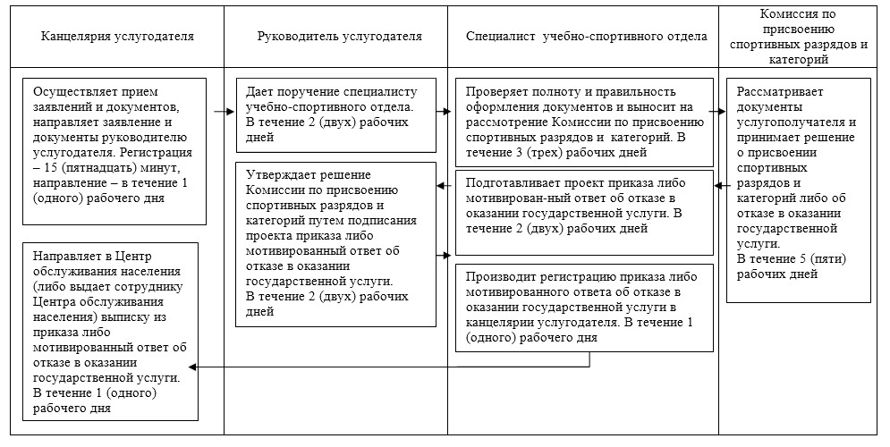
Приложение 2
к Регламенту государственной услуги
«Присвоение спортивных разрядов
и категорий: кандидат в мастера
спорта, первый спортивный разряд,
тренер высшего и среднего уровня
квалификации первой категории,
инструктор-спортсмен высшего уровня
квалификации первой категории,
методист высшего и среднего уровня
квалификации первой категории,
судья по спорту первой категории»
Диаграмма
функционального взаимодействия
с Центром обслуживания населения
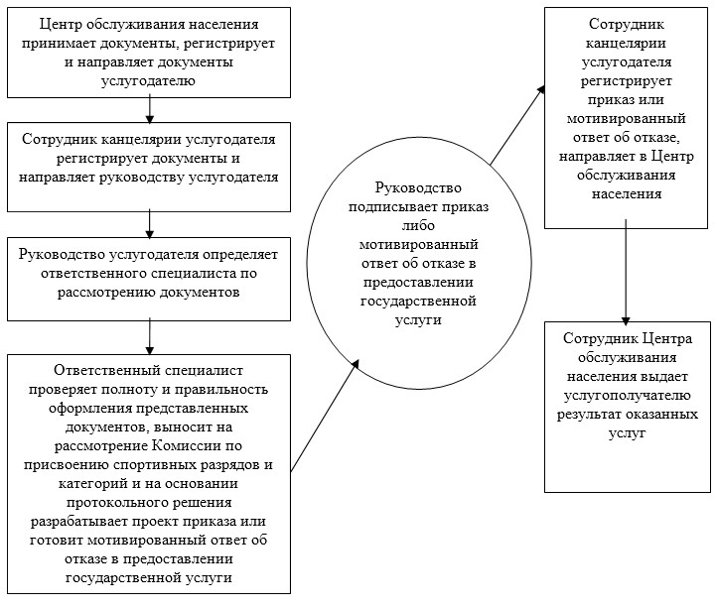
Приложение 3
к Регламенту государственной услуги
«Присвоение спортивных разрядов
и категорий: кандидат в мастера
спорта, первый спортивный разряд,
тренер высшего и среднего уровня
квалификации первой категории,
инструктор-спортсмен высшего уровня
квалификации первой категории,
методист высшего и среднего уровня
квалификации первой категории,
судья по спорту первой категории»
Справочник бизнес-процессов
оказания государственной услуги «Присвоение
спортивных разрядов и категорий: кандидат
в мастера спорта, первый спортивный
разряд, тренер высшего и среднего уровня
квалификации первой категории,
инструктор-спортсмен высшего уровня
квалификации первой категории, методист
высшего и среднего уровня квалификации
первой категории, судья по спорту
первой категории»
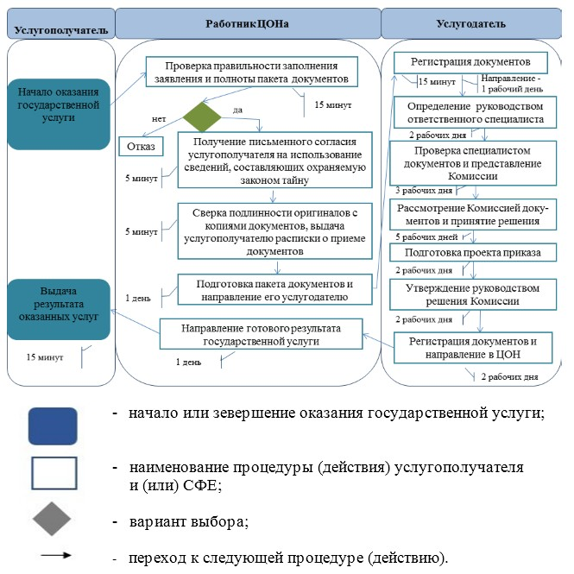
Приложение 2
к постановлению акимата
города Астаны
от 8 октября 2014 года № 112-1669
Регламент
государственной услуги «Присвоение спортивных разрядов
и категорий: второй и третий, первый, второй и третий
юношеские, тренер высшего и среднего уровня квалификации
второй категории, инструктор-спортсмен высшего уровня
квалификации второй категории, методист высшего и среднего
уровня квалификации второй категории, судья по спорту»
1. Общие положения
1. Государственная услуга «Присвоение спортивных разрядов и категорий: второй и третий, первый, второй и третий юношеские, тренер высшего и среднего уровня квалификации второй категории, инструктор-спортсмен высшего уровня квалификации второй категории, методист высшего и среднего уровня квалификации второй категории, судья по спорту» (далее – государственная услуга) оказывается уполномоченным органом акимата города Астаны – Государственным учреждением «Управление туризма, физической культуры и спорта города Астаны» (далее – услугодатель).
Государственная услуга осуществляется в порядке, установленном Стандартом государственной услуги «Присвоение спортивных разрядов и категорий: второй и третий, первый, второй и третий юношеские, тренер высшего и среднего уровня квалификации второй категории, инструктор-спортсмен высшего уровня квалификации второй категории, методист высшего и среднего уровня квалификации второй категории, судья по спорту», утвержденным постановлением Правительства Республики Казахстан от 19 февраля 2014 года № 118 (далее – Стандарт) и настоящим Регламентом.
Прием документов и выдача результатов оказания государственной услуги осуществляются через Республиканское государственное предприятие на праве хозяйственного ведения «Центр обслуживания населения» Министерства по инвестициям и развитию Республики Казахстан (далее – ЦОН).
2. Форма оказания государственной услуги: бумажная.
3. Результат государственной услуги – выписка из приказа о присвоении спортивного звания, присвоении категории тренерам, методистам, инструкторам-спортсменам, присвоении судейской категории по спорту, либо мотивированный ответ об отказе в оказании государственной услуги.
Форма предоставления результата оказания государственной услуги: бумажная.
2. Описание порядка действий структурных
подразделений (работников) услугодателя
в процессе оказания государственной услуги
4. Основанием для начала процедуры (действия) по оказанию государственной услуги является подача заявления с приложением перечня документов согласно пункту 9 Стандарта.
5. Содержание каждой процедуры (действия), входящей в состав процесса оказания государственной услуги, длительность его выполнения:
1) сотрудник канцелярии услугодателя осуществляет прием заявлений и документов – не более 15 (пятнадцати) минут. Результат – копия заявления услугополучателя со штампом;
2) сотрудник канцелярии услугодателя направляет заявление и документы руководителю услугодателя – в течение 1 (одного) рабочего дня. Результат – зарегистрированные документы услугополучателя;
3) руководитель услугодателя рассматривает заявление и документы, определяет ответственного исполнителя – сотрудника учебно-спортивного отдела и поручает ему выполнить проверку документов на предмет полноты и правильности содержания – в течение 2 (двух) рабочих дней. Результат – определение руководителем услугодателя ответственного исполнителя;
4) ответственный исполнитель услугодателя осуществляет проверку полноты и соответствие достоверности документов с последующей передачей на рассмотрение Комиссии по присвоению спортивных разрядов и категорий (далее – Комиссия) либо подготавливает мотивированный ответ об отказе в оказании государственной услуги – в течение 3 (трех) рабочих дней. Результат – направление документов услугополучателя на рассмотрение Комиссии либо мотивированный ответ об отказе в оказании государственной услуги;
5) Комиссия рассматривает документы услугополучателя и принимает решение о присвоении спортивных разрядов и категорий либо об отказе в оказании государственной услуги – в течение 5 (пяти) рабочих дней. Результат – протокол заседания Комиссии;
6) ответственный исполнитель услугодателя подготавливает проект приказа либо мотивированный ответ об отказе в оказании государственной услуги – в течение 2 (двух) рабочих дней. Результат – проект приказа либо мотивированный ответ об отказе в оказании государственной услуги;
7) руководитель услугодателя утверждает решение Комиссии путем подписания проекта приказа либо мотивированный ответ об отказе в оказании государственной услуги – в течение 2 (двух) рабочих дней. Результат – подписанный проект приказа либо мотивированный ответ об отказе в оказании государственной услуги;
8) ответственный исполнитель производит регистрацию приказа либо мотивированного ответа об отказе в оказании государственной услуги в канцелярии услугодателя – в течение 1 (одного) рабочего дня. Результат – регистрация приказа либо мотивированного ответа об отказе в оказании государственной услуги;
9) услугодатель направляет в ЦОН (либо выдает сотруднику ЦОНа) выписку из приказа либо мотивированный ответ об отказе в оказании государственной услуги – в течение 1 (одного) рабочего дня. Результат – выдача или направление выписки из приказа либо мотивированного ответа об отказе в оказании государственной услуги.
3. Описание порядка взаимодействия структурных
подразделений (работников) услугодателя
в процессе оказания государственной услуги
6. В процессе оказания государственной услуги участвуют следующие структурные подразделения и работники услугодателя:
1) канцелярия;
2) руководитель;
3) учебно-спортивный отдел;
4) Комиссия.
7. Блок-схемы, описывающие последовательности процедур (действий) между структурными подразделениями (работниками) с указанием длительности каждой процедуры (действия), приведены в приложении 1 к настоящему Регламенту.
4. Описание порядка взаимодействия с центром
обслуживания населения и (или) иными услугодателями,
а также порядка использования информационных систем
в процессе оказания государственной услуги
8. Порядок оказания государственной услуги с момента получения заявления от услугополучателя для получения государственной услуги и до момента выдачи результата государственной услуги:
услугополучатель подает заявление в ЦОН по форме согласно приложению 2 к Стандарту с приложением перечня документов согласно пункту 9 Стандарта. Результат – представление документов инспектору ЦОНа;
инспектор ЦОНа проводит регистрацию заявления, принимает документы, выдает подтверждение о получении документов – не более 15 (пятнадцати) минут. В случае предоставления услугополучателем неполного пакета документов инспектор ЦОНа отказывает в приеме заявления и выдает расписку по форме согласно приложению 4 к Стандарту. Результат – расписка о приеме, либо об отказе в приеме документов;
инспектор ЦОНа направляет документы услугодателю через курьера – в течение 1 (одного) рабочего дня. Результат – отметка о получении курьером документов;
услугодатель фиксирует в информационной системе ЦОН (в случае отсутствия у услугодателя собственной информационной системы), проводит регистрацию полученных документов – не более 15 (пятнадцати) минут. Результат – отметка услугополучателя о получении документов;
услугодатель регистрирует результат государственной услуги, фиксирует в информационной системе ЦОН (в случае отсутствия у услугодателя собственной информационной системы) и направляет в ЦОН – в течение 17 (семнадцати) рабочих дней. Результат – регистрация приказа либо мотивированного ответа об отказе в оказании государственной услуги;
при приеме готового результата государственной услуги от услугодателя, ЦОН фиксирует поступившие документы при помощи сканера штрих-кода. Результат – отметка ЦОНа о получении документов;
ЦОН выдает услугополучателю результат оказанной услуги – не более 15 (пятнадцати) минут. Результат – отметка услугополучателя о получении результата государственной услуги.
9. Диаграмма, отражающая функциональное взаимодействие с ЦОН, приведена в приложении 2 к настоящему Регламенту.
10. Подробное описание последовательности процедур (действий), взаимодействий структурных подразделений (работников) услугодателя в процессе оказания государственной услуги, а также описание порядка взаимодействия с ЦОН отражено в справочнике бизнес-процессов оказания государственной услуги согласно приложению 3 к настоящему Регламенту.
Приложение 1
к Регламенту государственной услуги
«Присвоение спортивных разрядов
и категорий: второй и третий, первый,
второй и третий юношеские, тренер
высшего и среднего уровня квалификации
второй категории, инструктор-спортсмен
высшего уровня квалификации второй
категории, методист высшего и среднего
уровня квалификации второй категории,
судья по спорту»
Блок-схема
прохождения каждого
действия (процедуры)
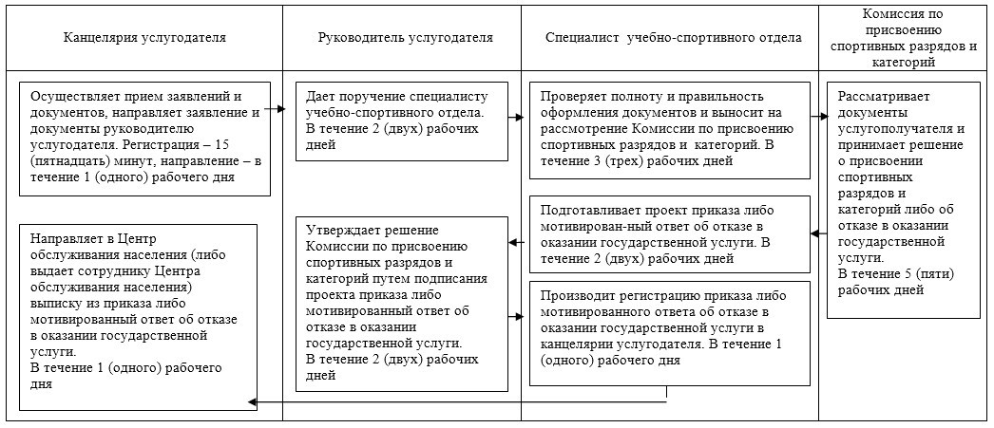
Приложение 2
к Регламенту государственной услуги
«Присвоение спортивных разрядов
и категорий: второй и третий, первый,
второй и третий юношеские, тренер
высшего и среднего уровня квалификации
второй категории, инструктор-спортсмен
высшего уровня квалификации второй
категории, методист высшего и среднего
уровня квалификации второй категории,
судья по спорту»
Диаграмма
функционального взаимодействия
с Центром обслуживания населения
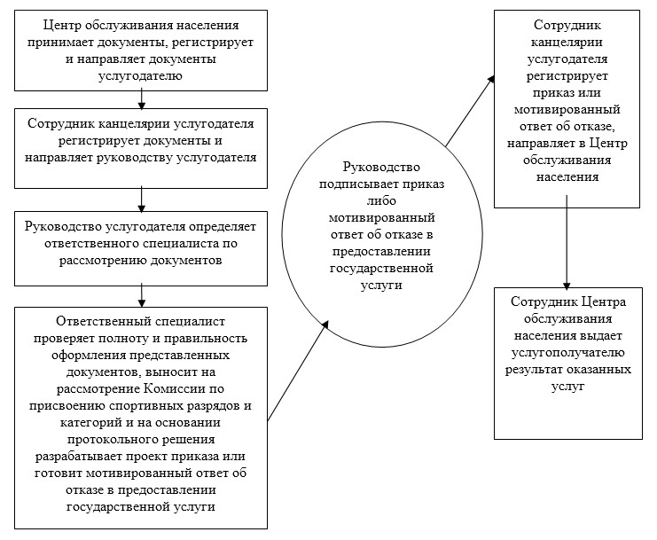
Приложение 3
к Регламенту государственной услуги
«Присвоение спортивных разрядов
и категорий: второй и третий, первый,
второй и третий юношеские, тренер
высшего и среднего уровня квалификации
второй категории, инструктор-спортсмен
высшего уровня квалификации второй
категории, методист высшего и среднего
уровня квалификации второй категории,
судья по спорту»
Справочник бизнес-процессов
оказания государственной услуги
Присвоение спортивных разрядов
и категорий: второй и третий, первый,
второй и третий юношеские, тренер
высшего и среднего уровня квалификации
второй категории, инструктор-спортсмен
высшего уровня квалификации второй
категории, методист высшего
и среднего уровня квалификации второй
категории, судья по спорту
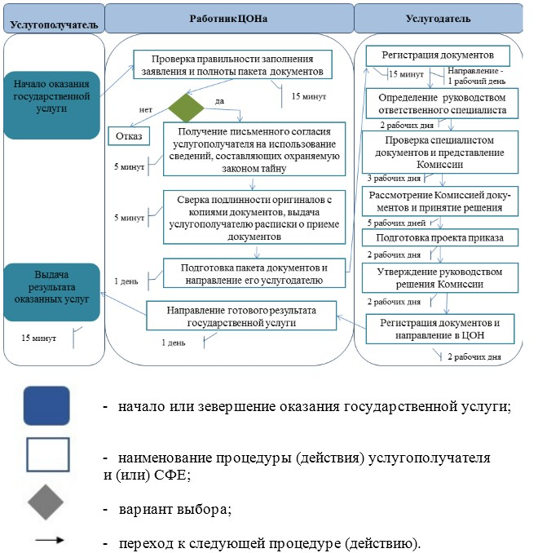

© 2012. РГП на ПХВ «Институт законодательства и правовой информации Республики Казахстан» Министерства юстиции Республики Казахстан

